Tollca’s Golden Comet |  | Narozen | 29.6.2012
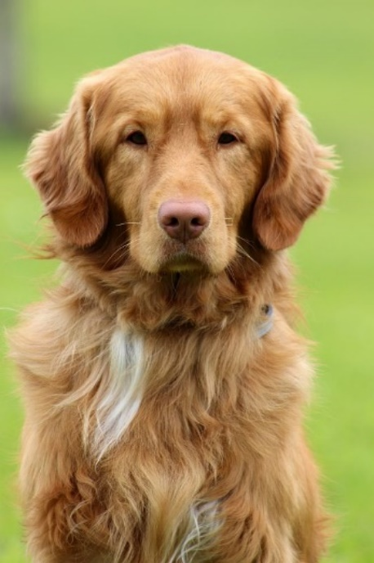 |  | Rodiče | Canagold’s Monte Carlo x Tollca’s Eutropia
 |  |  | HD A/A | ED 0/0
 |  | Gen.testy | PRA-prcd, CEA, DM, JADD - normal
 |  | Výstavy
 |  | Zkoušky
Majitel | Pindurová Eva, Brno

Grand Red Boy z Dejzyna dvora |  | Narozen | 15.2.2013
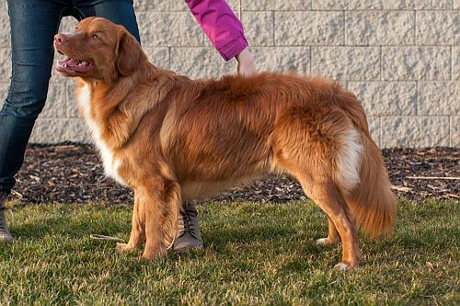 |  | Rodiče | Baddy z Kotárských luk x Arwen z Dejzyna dvora
 |  |  | HD A/A | ED 0/0
 |  | Gen.testy | PRA-prcd, CEA - carrier
 |  | Výstavy
 |  | Zkoušky
Majitel | Ladislav Morc, Straky

Piktook’s Five Island Caddy |  | Narozen | 27.4.2013
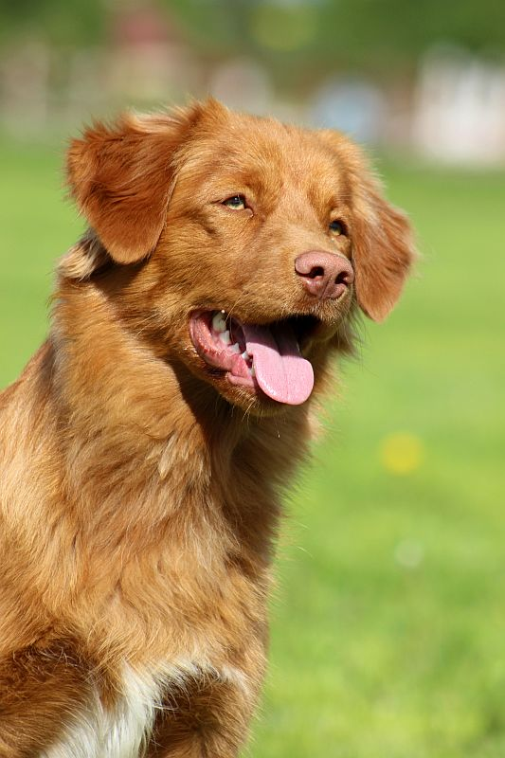 |  | Rodiče | Springer Nova’s Leo Tuffson x Alliance de la Vie Fly Away
 |  |  | HD A/A | ED 0/0
 |  | Gen.testy | PRA-prcd, CEA, DM, JADD, Locus D - normal
 |  | Výstavy
 |  | Zkoušky
Majitel | Milan Bílý, Vratimov – Horní Datyně, http://caddy.netstranky.cz/

Avalon Roxy Red Treasure |  | Narozen | 10.2.2012
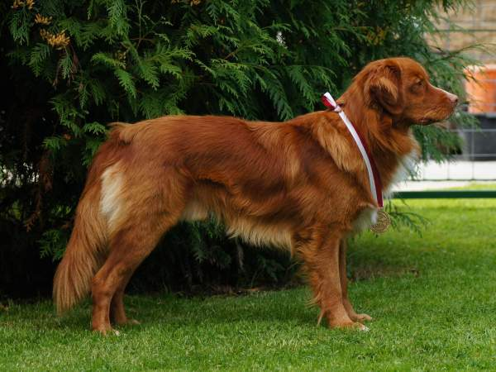 |  | Rodiče | Shaggy Toller’s White Banjo Boy x Olivie Rudolfovská skála
 |  |  | HD A/A | ED 0/0
 |  | Gen.testy | PRA-prcd – carrier, CEA, DM, JADD, Locus D - normal
 |  | Výstavy
 |  | Zkoušky
Majitel | Lukáš Konečný, Písečná u Jeseníku, https://avalon.estranky.cz/

Benny Lord Red Treasure |  | Narozen | 1.5.2013
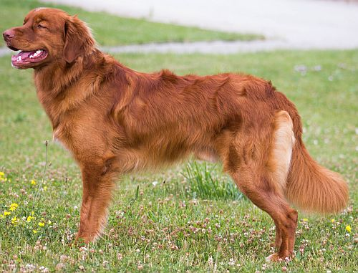 |  | Rodiče | Shaggy Toller’s White Banjo Boy x Olivie Rudolfovská skála
 |  |  | HD A/A | ED 0/0
 |  | Gen.testy | PRA-prcd, CEA, DM, Locus D - normal
 |  | Výstavy
 |  | Zkoušky
Majitel | Michaela Švédová, Brno, https://nikolsvedova.wixsite.com/tobby

Barney z Hlásovské louky |  | Narozen | 26.5.2014
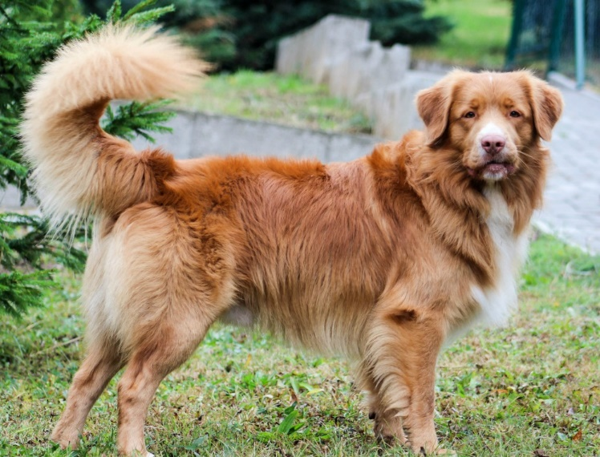 |  | Rodiče | Canadian Ayo Hunter‘s Moonlight x Abbi z Vřesu a kapradí
 |  |  | HD B/B | ED 0/0
 |  | Gen.testy | PRA-prcd – carrier, CEA, DM, JADD, CDDY - normal
 |  | Výstavy
 |  | Zkoušky
Majitel | Petr Holub,Kolín, https://barny940.webnode.cz/

Ave Alfred Dagmaer Tollers |  | Narozen | 11.9.2015
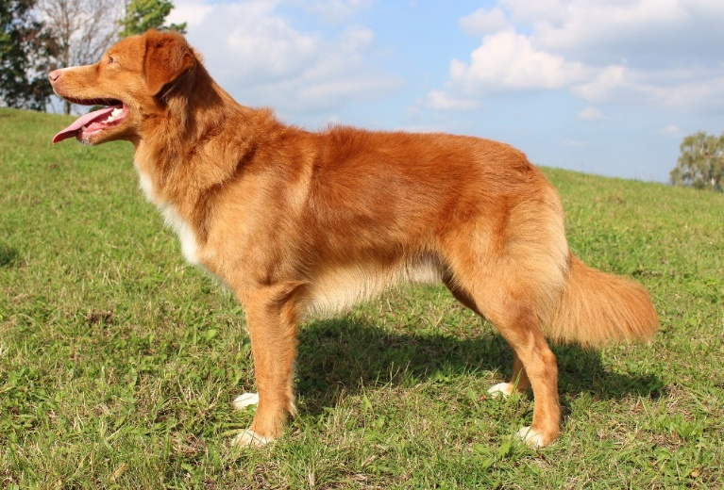 |  | Rodiče | Piktook’s Five Island Caddy x Ani z Vřesu a kapradí
 |  |  | HD A/A | ED 0/0
 |  | Gen.testy | PRA-prcd, CEA - normal
 |  | Výstavy
 |  | Zkoušky
Majitel | Magdalena Mašků, Kašperské Hory

Denny Ron Red Treasure |  | Narozen | 28.1.2016
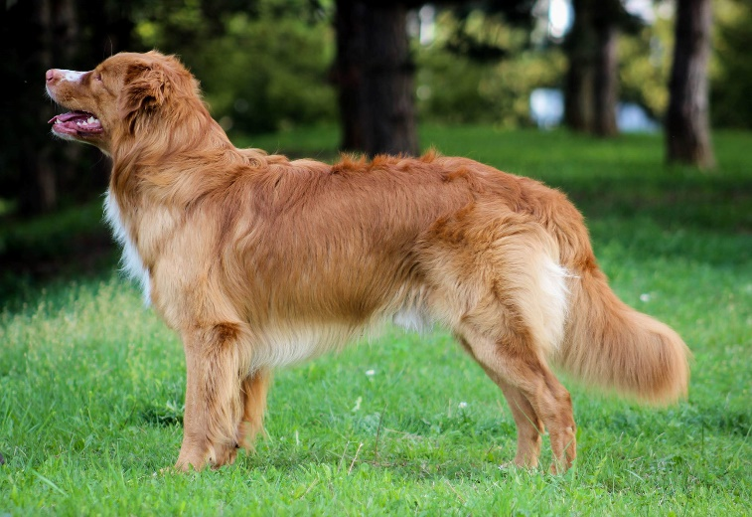 |  | Rodiče | Gaspar Sexy Rexy x Ailin Grace Red Treasure
 |  |  | HD A/A | ED 1/0
 |  | Gen.testy | PRA-prcd – carrier, CEA, DM, JADD, Locus D, CDDY - normal
 |  | Výstavy
 |  | Zkoušky
Majitel | Lenka Nemeškalová, Brno

Evening Land of Indians Jacy Domek za Maistem |  | Narozen | 15.4.2016
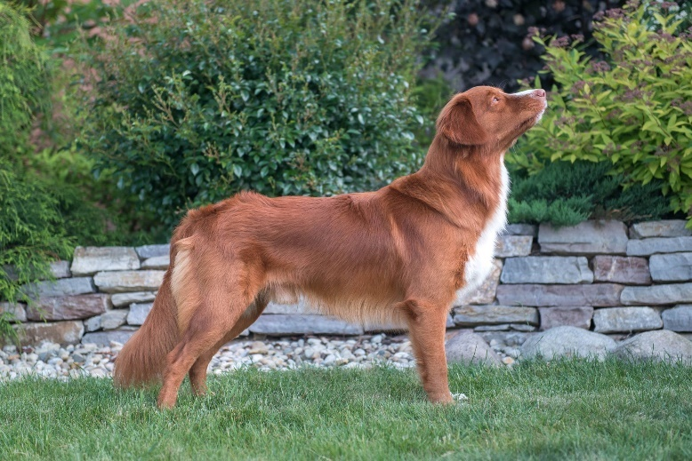 |  | Rodiče | Shaggy Toller’s White Banjo Boy x Absolut First Sofia Garonera
 |  |  | HD C/B | ED 0/0
 |  | Gen.testy | PRA-prcd, CEA, DM, JADD, DEN, DEN, CP1, CLPS – normal, CDDY - carrier
 |  | Výstavy
 |  | Zkoušky
Majitel | Aneta Plachá, Praha, http://www.redheaded.cz/

Ale Pale O’Harra Red Champignon |  | Narozen | 15.5.2014
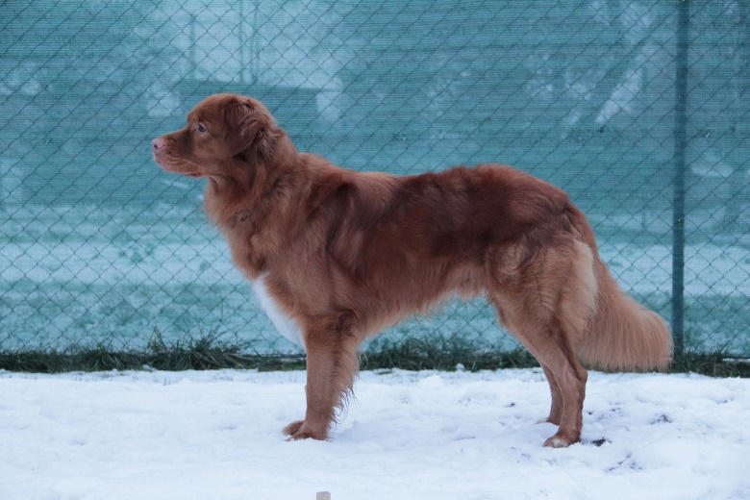 |  | Rodiče | Tollca’s Golden Comet x Alberta od Bejbinky
 |  |  | HD B/B | ED 0/0
 |  | Gen.testy | PRA-prcd - carrier, DM – normal, CEA - carrier
 |  | Výstavy
 |  | Zkoušky
Majitel | Martina Hánová, Nedakonice

Dino Robbie Red Treasure |  | Narozen | 28.1.2016
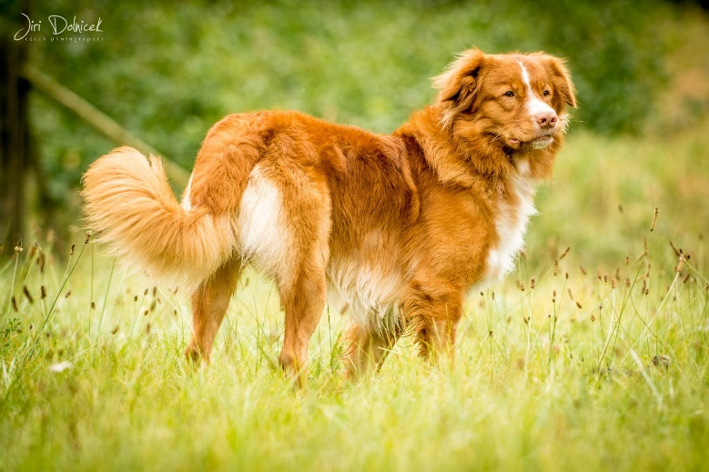 |  | Rodiče | Gaspar Sexy Rexy x Ailin Grace Red Treasure
 |  |  | HD A/A | ED 0/0
 |  | Gen.testy | PRA-prcd, CEA, DM, Locus D - normal
 |  | Výstavy
 |  | Zkoušky
Majitel | Denisa Košková, Jaroměř

Avengers Bolt Lovely Red Luck |  | Narozen | 16.5.2016
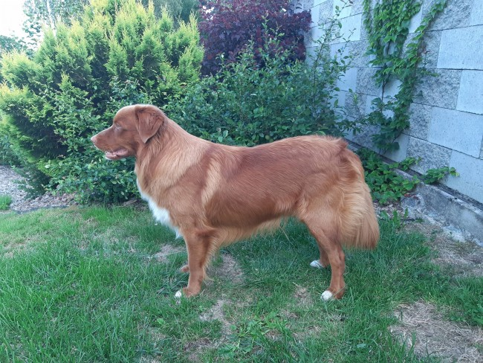 |  | Rodiče | Piktook’s Five Island Caddy x Amazing Ashley od Zrzavé tlapky
 |  |  | HD B/B | ED 0/0 | OCD ramen clear
 |  | Gen.testy | PRA-prcd, CEA, Locus D – normal, CDDY – normal, JADD – normal, DEN – normal, DM – normal, CP1 – normal, CLPS - normal
 |  | Výstavy
 |  | Zkoušky
Majitel | Petra Bečková, Červená Řečice

Arny from Hana fields |  | Narozen | 4.1.2015
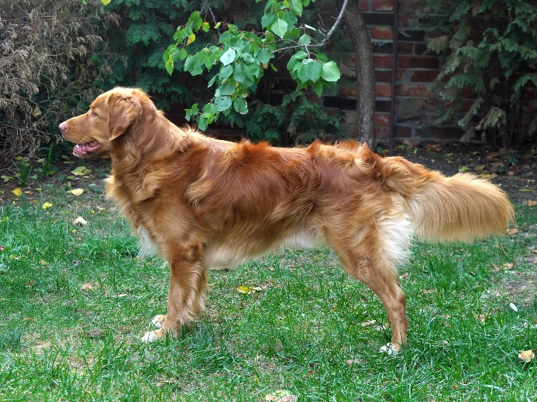 |  | Rodiče | Tollca’s Golden Comet x Della z Dejzyna dvora
 |  |  | HD A/A | ED 0/0
 |  | Gen.testy | PRA-prcd – carrier, CEA - normal
 |  | Výstavy
 |  | Zkoušky
Majitel | Miroslava Chvojová, Praha

Vildandens Oscar Af Molteli |  | Narozen | 13.12.2017
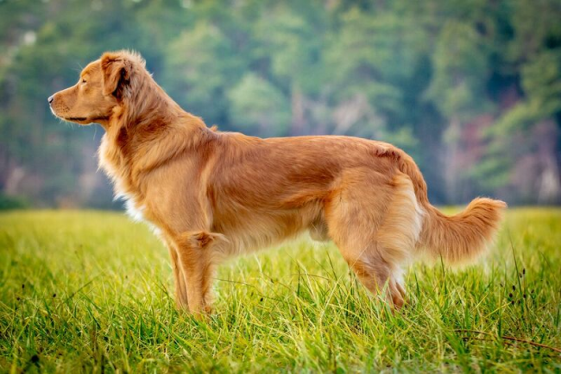 |  | Rodiče | River Fox Red Fire of Texmo x Vildandes Leet af Pixboot
 |  |  | HD B/B | ED 0/0
 |  | Gen.testy | PRA-prcd, CEA, DM, JADD, Locus D, CLPS, CDDY - normal
 |  | Výstavy
 |  | Zkoušky
Majitel | Jitka Coufalová, Česká u Brna

Abby’s Ninja Lloyd z Jesenické smečky |  | Narozen | 31.3.2018
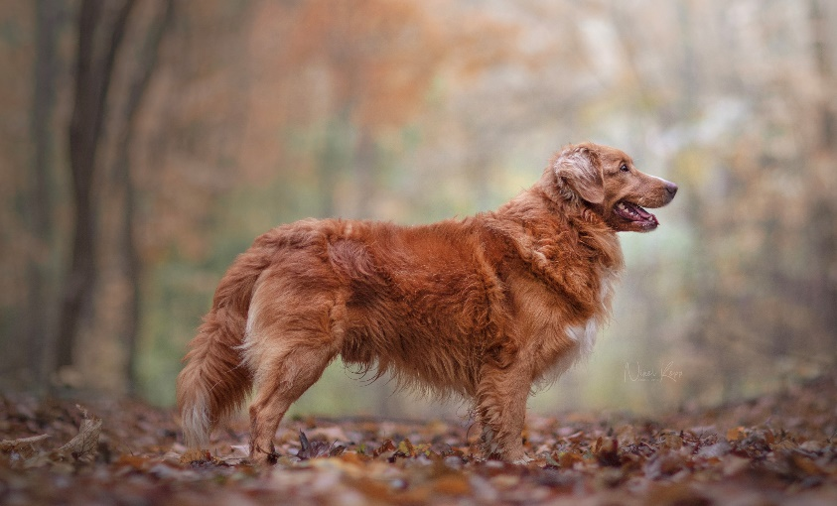 |  | Rodiče | Next Generation Peak Performance Dancing with Fire x Abby from Hana fields
 |  |  | HD A/A | ED 0/0 | OCD ramen, patelly, spondyloza - clear
 |  | Gen.testy | PRA-prcd, CEA, DM, JADD, Locus D, CLPS, CP1 – normal, CDDY - carrier
 |  | Výstavy
 |  | Zkoušky
Majitel | Eliška Gazárková, Veselí nad Moravou, http://elidogs.weebly.com/

Drogon Targaryen Fire |  | Narozen | 5.6.2017
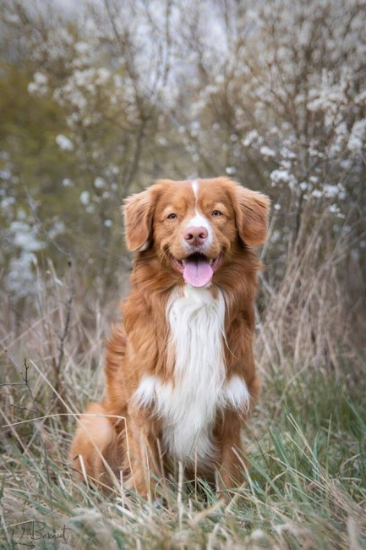 |  | Rodiče | Manitou’s Sparkling Joppe x Arya Targaryen Fire
 |  |  | HD A/A | ED 0/0
 |  | Gen.testy | PRA-prcd -carrier, CEA, JADD, DM, CP1 – normal, CDDY - carrier
 |  | Výstavy
 |  | Zkoušky
Majitel | Antonín Žárský + Veronika Čížek Marková , Znojmo, http://www.nova-scotia-toller.cz/

Caesare z Hlásovské louky |  | Narozen | 17.4.2017
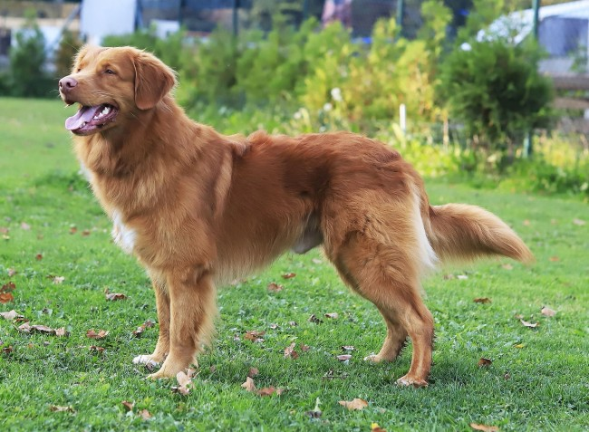 |  | Rodiče | Albert Comet Lucky Duckling x Bella z Hlásovské louky
 |  |  | HD A/A | ED 0/0
 |  | Gen.testy | PRA-prcd, CEA, JADD, DM, DEN, Locus D, CDDY - normal
 |  | Výstavy
 |  | Zkoušky
Majitel | Libor Šesták, https://caesare-z-hlasovske-louky.webnode.cz/

Balerion Targaryen Fire |  | Narozen | 25.5.2014
 |  | Rodiče | Lauvstuas Olympic Orion Ayrdust x Finnie Rose Sexy Rexy
 |  |  | HD A/A | ED 0/0
 |  | Gen.testy | PRA-prcd – normal, CEA - normal
 |  | Výstavy
 |  | Zkoušky
Majitel | František Vítoves, Dlouhá Ves

Apple Chilli’s Ginger Group |  | Narozen | 27.12.2016
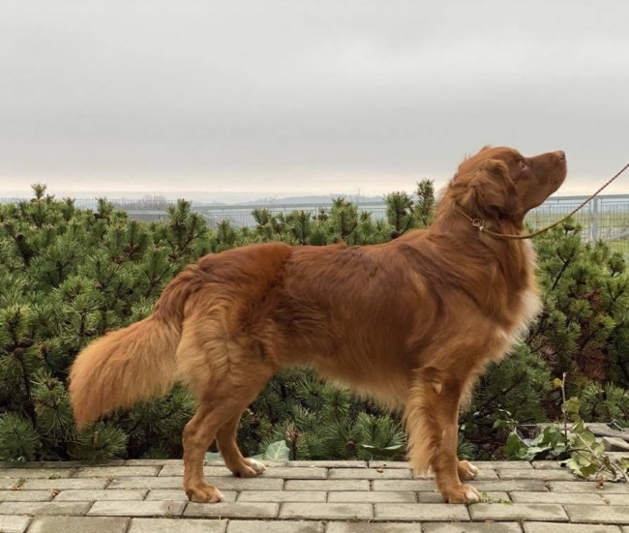 |  | Rodiče | Avalon Roxy Red Treasure x Helike True Canadian Gold
 |  |  | HD A/A | ED 0/0
 |  | Gen.testy | PRA-prcd, CEA, JADD, CLPS, CP1 – normal, DM – carrier, Locus D, CDDY - normal
 |  | Výstavy
 |  | Zkoušky
Majitel | Petra Hradilová, Opava https://www.instagram.com/appithetoller/

Tollador’s Copper Flash |  | Narozen | 3.3.2017
 |  | Rodiče | Kasomor’s Roy To Cashel Vale x Dragonflame’s Spread your Wings
 |  |  | HD A/A | ED 0/0
 |  | Gen.testy | PRA-prcd, CEA, DM, JADD, CLPS, DEN – normal, CP1 – carrier, Locus D- normal CDDY - affected
 |  | Výstavy
 |  | Zkoušky
Majitel | Kristína Nováková

Cyrus z Hlásovské louky |  | Narozen | 17.4.2017
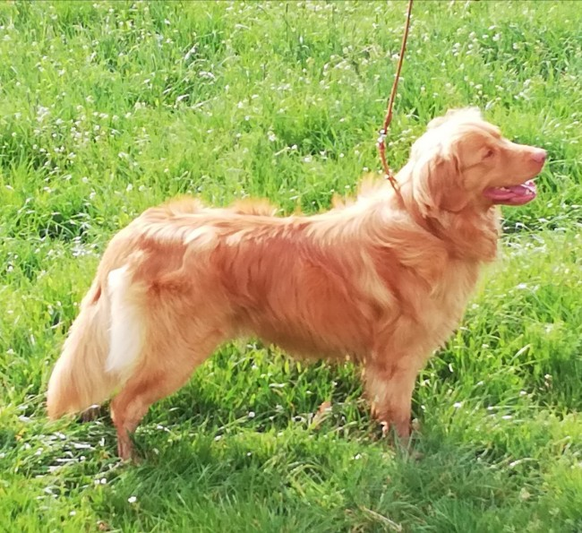 |  | Rodiče | Albert Comet Lucky Duckling x Bella z Hlásovské louky
 |  |  | HD A/A | ED 0/0
 |  | Gen.testy | PRA-prcd – carrier, CEA, JADD, DM - normal
 |  | Výstavy
 |  | Zkoušky
Majitel | Vladimír Vrzal

Catch First Arik Garonera |  | Narozen | 10.4.2017
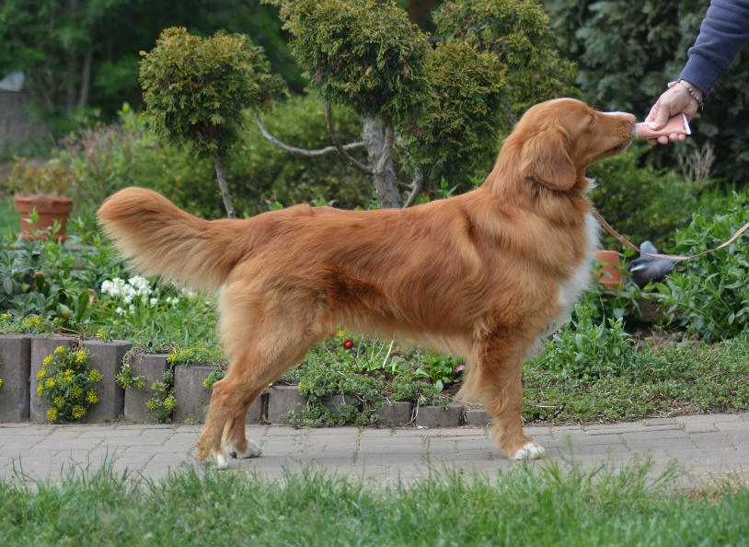 |  | Rodiče | Redborn Ultimate Tribute x Absolut First Izolda Garonera
 |  |  | HD A/A | ED 0/0 | PL 0/0
 |  | Gen.testy | PRA-prcd, CEA, DM, DEN, CP1, CLPS, JADD – normal, CDDY - carrier
 |  | Výstavy
 |  | Zkoušky
Majitel | Martina Garová, Praha http://www.garonera.cz/our-dogs/arik/

Arcus Triumphalis Rustyfox |  | Narozen | 4.9.2018
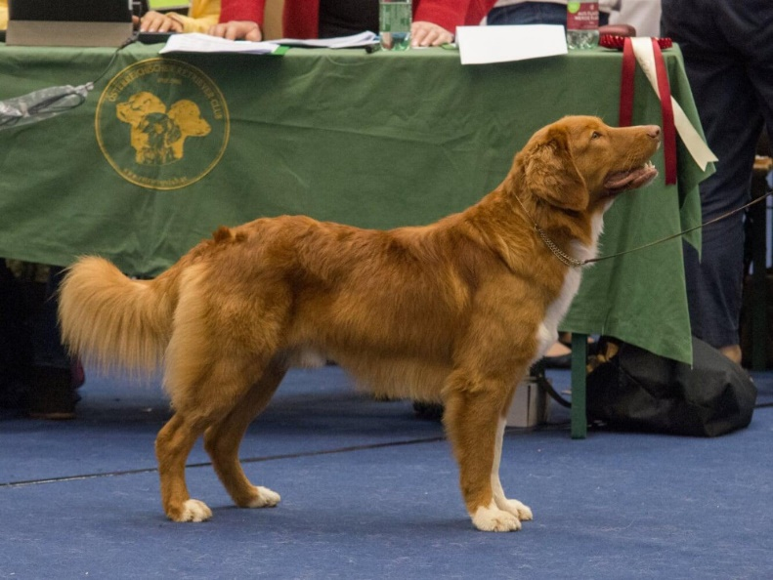 |  | Rodiče | Littleriver’s Prince Duckinson x Carol Fren Red Treasure
 |  |  | HD A/A | ED 0/0
 |  | Gen.testy | PRA-prcd, CEA, JADD, CDDY - normal
 |  | Výstavy
 |  | Zkoušky
Majitel | Simona Švachulová, Brno

